在父亲节来临之际，艺术与传媒学院于2020年06月12日举办了“父爱伴我前行”三行情书活动。
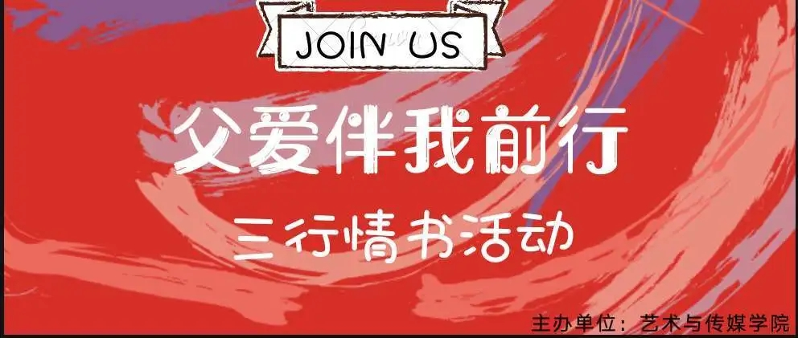
借以父亲节的到来，告诉大家要学会及时感恩。让我们以前从没对父亲说过的爱在这里表达出来。为同学们提供一个可以表达对爸爸的爱和感谢的平台，让爱不断的流传下去。
艺术与传媒学院推出以父爱伴我前行为主题的三行情书比赛。希望通过本次活动，培养学生对家庭、对父母、对亲人有热爱、有责任、愿奉献的良好情感，增强学生的道德规范素养。
活动响应很好，许多同学都在易班课群话题讨论中写下了对父亲表白的三行情书，本次活动圆满成功。

